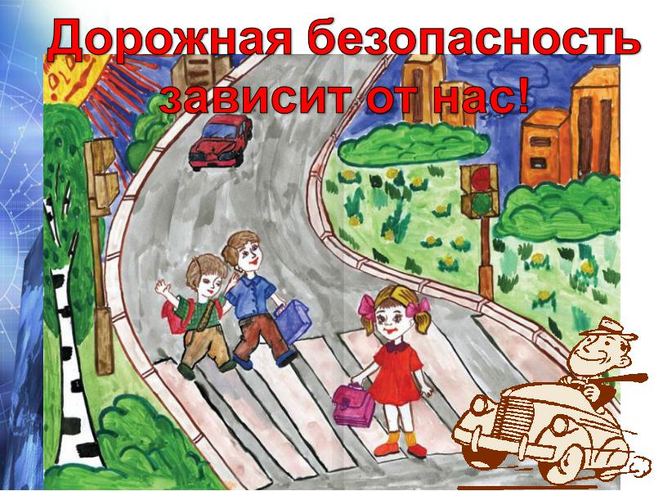
ИНФОРМАЦИОННЫЙ БЮЛЛЕТЕНЬ
О СОСТОЯНИИ ДЕТСКОГО ДОРОЖНОГО ТРАВМАТИЗМА
В ЧКАЛОВСКОМ РАЙОНЕ Г. ЕКАТЕРИНБУРГА
ЗА 11 МЕСЯЦЕВ 2015 ГОДА

За 11 месяцев 2015 г. на территории Чкаловского района г. Екатеринбурга с участием детей зарегистрировано 19 ДТП, в которых 20 детей травмированы, 0 детей погибли. В сравнении с аналогичным периодом 2014г. (26 ДТП, 29 детей пострадало, 1 ребенок погиб), отмечается снижение количества дорожно-транспортных происшествий с участием детей на -27 %, по количеству травмированных детей на – 32,1%,
По категориям участников дорожного движения раненые дети распределились следующим образом:
- Пешеходы –11 ДТП (виновны –6)
- Пассажиры – 7 ДТП (виновны - 0)
- Велосипедисты –2 ДТП (виновны – 1)
- Мотоциклисты – 0 ДТП (виновны – 0)
Погибли: (0 детей )
ДТП зарегистрированые с участием детей ОУ Чкаловского района:

ОО Чкаловского района г. Екатеринбурга №135 – 3 ое детей,
ОО Чкаловского района г. Екатеринбурга №55 – 1 ребёнок,
ОО Чкаловского района г. Екатеринбурга №180 – 1 ребёнок,
ОО Чкаловского района г. Екатеринбурга №106 – 1 ребёнок,
ОО Чкаловского района г. Екатеринбурга №87 – 3 ое детей,
ОО Чкаловского района г. Екатеринбурга №181 – 1 ребёнок,
ОО Чкаловского района г. Екатеринбурга №52 – 1 ребёнок,
ОО Чкаловского района г. Екатеринбурга №59 – 2ое детей,
МДУ г. Чкаловского района Екатеринбурга №587 – 1 ребёнок,
Частный МДОУ Ленинского района г. Екатеринбурга– 1 ребёнок,
ОО Чкаловского района г. Екатеринбурга №86 – 1 ребёнок,
ОО Чкаловского района г. Екатеринбурга №39 – 1 ребёнок,
ОО Кировского района г. Екатеринбурга №40 – 1 ребёнок,
ОО Приморского края- 1 ребёнок,
МОУ СОШ Ленинского района г. Екатеринбурга № 16– 1 ребёнок,

БЕРЕГИТЕ СЕБЯ И СВОИХ БЛИЗКИХ!
6 РОТА ПОЛКА ДПС ГИБДД УМВД РОССИИ ПО Г. ЕКАТЕРИНБУРГУ

